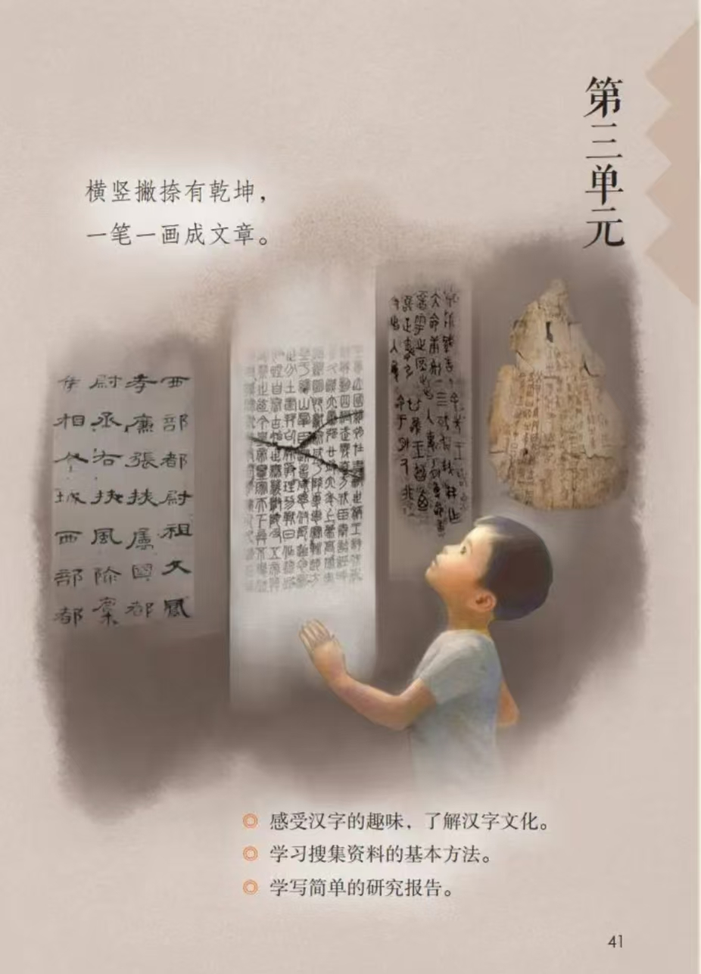

**五年级下册第三单元**

**作业设计**

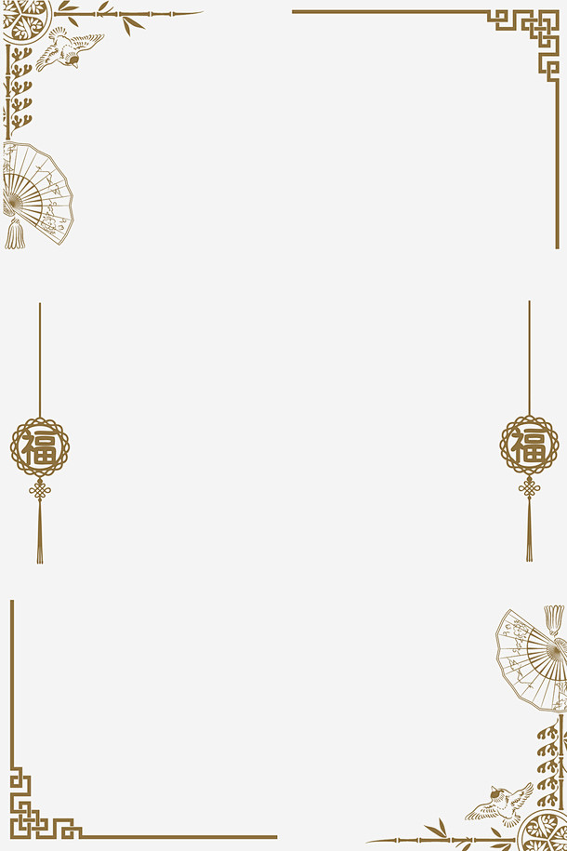 五 年级语文下册第 三 单元作业单

《汉字真有趣》作业设计

1. 基础作业

1.搜集资料一般有（ ）、（ ）、（ ）等方法。

2.“星”和“蜀”原来都是（ ）字，有着鲜明的图画文字特征。后来，人们在这种字的基础上增加声符或形符，创造了新的（ ）字。

3.形声字分为形旁和声旁，分别代表了字义和读音。如“星”的形旁是（ ），声旁是（ ）。我还可以写出几个形声字：________、_________、_________、_________。

4.读一读，猜一猜。（猜字谜）

（1）七十二小时。（ ）（2）需要一半,留下一半。（ ）

（3） 一月一日非今天。（ ）（4）一口吃掉牛尾巴。（ ）

5.下面的歇后语用到了有趣的谐音现象，你能把它们的后半部分补写出来吗？

A孔夫子搬家—— B小葱拌豆腐——

C（ ）——照旧（舅） D芝麻开花——

E下雨天出日头—— F隔着门缝吹喇叭——

选择上面的歇后语填空,将序号填在括号里。

(1)佛山陶瓷十分畅销,连外乡人都知道,可以说是( )啊!

(2)我本来十分看好我们校队，可自从开赛以来,校队是( ),真令人失望。

(3)爸爸经常教育我们,做人要( )。

(4)父母、老师都苦口婆心地教育他,可他却是( ),最终没有考好。

(5)外婆看到小区安装电梯了,笑着说:“我们现在的日子真是( )呀!”

(6)小铭早就吃过午饭了,你现在才请他,真是( )。

1. 提升作业

1.根据具体语境,给“肖”字加上合适的偏旁组成新字,并填空。

元( )节到了,公园里( )售花灯。一盏盏花灯五彩缤纷,形态各异,非常好看!最好看的要数那挂在假山( )壁上的“双龙戏珠灯”了。瞧那边,来了两位年轻的姑娘,她们都留着齐耳的短发,发( )上还打着漂亮的蝴蝶结,显得特别俊( )美丽。一会儿,她们俩的笑声( )失在观灯的人群中了。

2.根据搜集资料的方法,完成练习。

（1）搜集讲“对联故事”的资料时,适合参考的书是( )。

A.《声律启蒙》 B.《中华对联故事》 C.《楹联之美》

（2）上网搜集对联的资料,可以检索关键词:我想请教的人:我想提的问题:

下列歇后语的使用有误的一项是（ ）。（2分）

A.身体一向很好的王老师生病住院了，同学们想选出三个代表去看望他，大家问班长都选谁。班长说：“外甥打灯笼——照旧（舅）。”

B.一片好心却把事情办糟了，我真是哑巴吃黄连——有苦说不出了。

C.奶奶的医术可真是“隔着门缝吹喇叭——名（鸣）声在外”啦！连外省的人都辗转奔波来找她治病。

D.奶奶第一次来我家，做饭的时候找不到盐，我对她说：“这不是‘咸菜烧豆腐——有言(盐)在先’吗？您怎么就看不到呢？”

在我国的很多旅游景点,也随处可见回文联,这也成为旅游文化的-分,深受旅客喜爱。请试着把下列景点的回文联补充完整。

3.我国很多旅游景点，随处可见回文联。请试着补充完整。

（1）洞帘水挂水帘洞、山果花开____________。(江苏云台山花果山水帘洞)

（2）雾锁山头_________,_________尾水连天。(福建厦门鼓浪屿腹浦)

（3）___________上山鸡斗,龙隐岩中_________。(河南境内斗鸡山隐岩)

（4）我爱邻居__________,活水傍鱼_________。(广东湛江德邻里)

4.1.上联:山石岩前古木枯 下联:白水______上______明

2.上联:曲水抱山山抱水 下联:游云依月____________

1. 拓展作业

读一读，做一做。

滥改成语，其害无穷

“‘默默无蚊’，就是这样写的嘛，外面的广告上都这么写，就是没有声音，连蚊子叫的声音都没有。”面对读小学的儿子的这种解释，长沙市芙蓉区的杜女士哭笑不得。

如今迈步都市，打开电视，翻开报纸和杂志，随时都可发现不少商家利用汉语成语简洁明快、朗朗上口、熟悉易记的特性，在做产品广告时打上了用谐音字改造成语的主意。

1.你能根据自己的理解用线连一连吗？2.你觉得这样的广告好不好？为什么？

衣衣不舍 某布衣店

随心所浴 某蛋糕广告

万室俱备 某房产公司广告

步步糕升 某洗浴中心广告

衣布到位 服装店广告

 五 年级语文下册第 三 单元作业单

《我爱你，汉字》作业设计

1. 基础作业

1.甲骨文是刻在 （ ）或（ ）上的文字；主要在（ ）时期使用，它是我们目前所能见到的最早的成熟汉字。

2.按照顺序写出汉字字体的演变过程：甲骨文——（ ）——（ ）——（ ）——（ ）。

3.“楷书”中的“楷”的意思是（ ）。楷书的特点是（ ），笔画（ ）。进入南北朝之后，楷书成为占主导地位的字体，一直同行至今。

按规律填词语。

一尘不染—两败俱伤—（ ）—（ ）—（ ）—六神无主—七上八下—（ ）—九霄云外—（ ）

1. 提升作业
2. 下列汉字的字体分别是( )。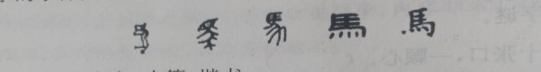

A.隶书、甲骨文、金文、小篆、楷书 B.甲骨文、金文、小篆、隶书、楷书 C.甲骨文、金文、楷书、小篆、隶书 D.甲骨文、小篆、金文、隶书、楷书

2.社会上有许多用字不规范的情况。请你画出错误的字,并改正在括号里。

(1)某浴室广告语:随心所浴（ ）(2)某自行车广告:自得骑乐（ ）

(3)某洗衣机广告:爱不湿手（ ）(4)某演唱会广告:慧声慧色（ ）

6.看图猜成语。

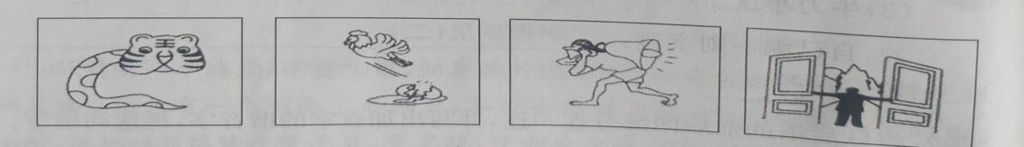

（ ） （ ） （ ） （ ）

1. 拓展作业

汉字与中国心

1998年春，在美国纽约，一位美国青年问我：“为什么中国人的凝聚力那么强？”我戏答曰：“第一，我们都吃中餐；第二，我们都讲中文，用汉字。”

汉字，确实是人类一绝。其形声义俱全，信息量远远大于拼音。汉字又整齐又灵动，特别适宜表达一种微妙的、诗意的情感。一些普通的字词，往往联结着久远的文化底蕴：例如“中华”“神州”“大地”“海内”“天涯”“芳草”“知己”……都能使受过中华文化教育的人浮想联翩，心潮难已，这是通过翻译稿读中国文学作品的人所无法体会的。

最能体现汉字这些特点的首推中国的古典诗词。一个中国的孩子，甚至在牙牙学语的时候，就能够背诵许多古典的诗词了。吟“爆竹声中一岁除”；吟“清明时节雨纷纷”；吟“明月几时有”；吟“劝君更进一杯酒”；吟“漫卷诗书喜欲狂”；吟“大江东去”；激越时吟“凭栏处，潇潇雨歇”……古典诗词已经规定、铸就了中国人的心理结构。

我曾经对于文字改革持激烈的反对态度。现在，人们渐渐明白汉字是不应该也不可能废除的。

1.根据意思写词语。

（1）半开玩笑地回答。（ ）

（2）比喻心情像潮水一样起伏，难以抑制。（ ）

2.选择合适的词语填到文中横线上。

A.中秋时 B.清明时 C.过年时 D.喜悦时 E.慷慨时 F.送别时

3.仔细读短文，回答问题。（将正确答案的序号填在括号里，有的答案不止一个）

（1）汉字的特点是什么？（ ）。

A.形声义俱全，信息量远远大于拼音

B.又整齐又灵动，适宜表达一种微妙、诗意的情感

C.一些普通的字词，往往联结着久远的文化底蕴

D.汉字好记好学，是世界上使用最多的文字

（2）最能体现汉字特点的是（ ）。

A.汉字的形 B.汉字的义C.中国古典诗词 D.汉语拼音

4.把下面诗句补充完整。

（1）清明时节雨纷纷，_________________________。

（2）明月几时有？_________________________。

（3）劝君更尽一杯酒，_________________________。

5.为什么说“人们渐渐明白汉字是不应该也不可能废除的”？